**LAPORAN PRAKTIKUM**

**PEMROGRAMAN WEB**



Disusun Oleh :

Ludag Prasetyo

Nim :

225510017

PROGRAM STUDY TEKNIK KOMPUTER -S1

UNIVERSITAS TEKNOLOGI DIGITAL INDONESIA

TAHUN 2022

# CAPAIAN PEMBELAJARAN

1. Menuliskan script HTML sesuai struktur
2. Menuliskan tag-tag dasar (h1, p, div, span, hr, br)
3. Menuliskan script hyperlink
4. Menuliskan script list (ul dan ol)
5. Menuliskan atribut yang sesuai

# KEBUTUHAN ALAT/BAHAN/SOFTWARE

1. Editor notepad / notepad++
2. Browser

# PRAKTIK

**# Praktik 1 :**

1. amati hasilnya. Pada bagian tulisan semester genap , semester ganjil tampilan hasil di browser tidak sama dengan di editor.

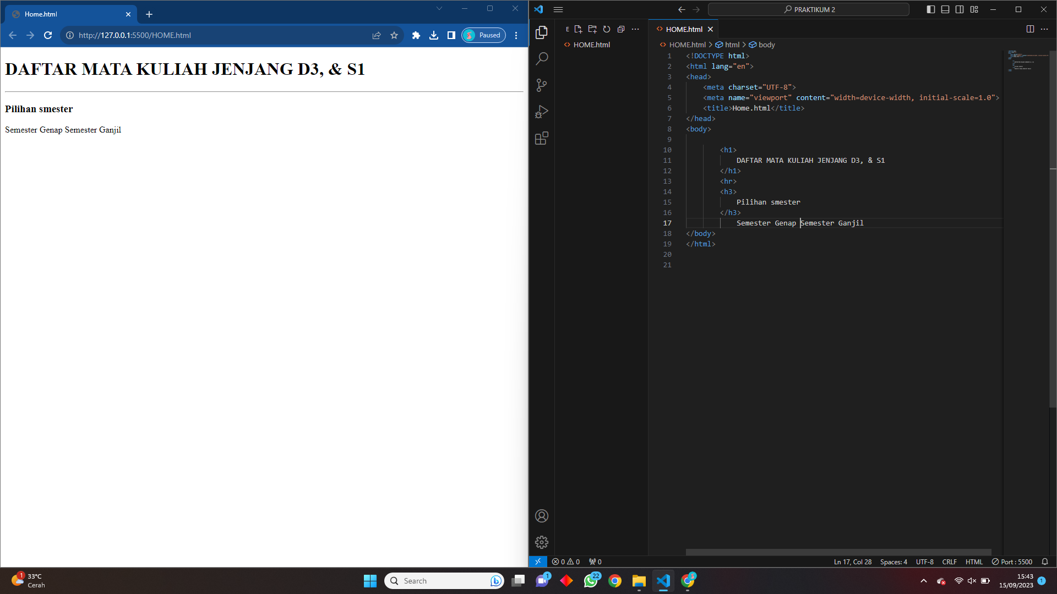

1. Edit script pada baris no.10 . Tambahkan tag <br> pada akhir baris.

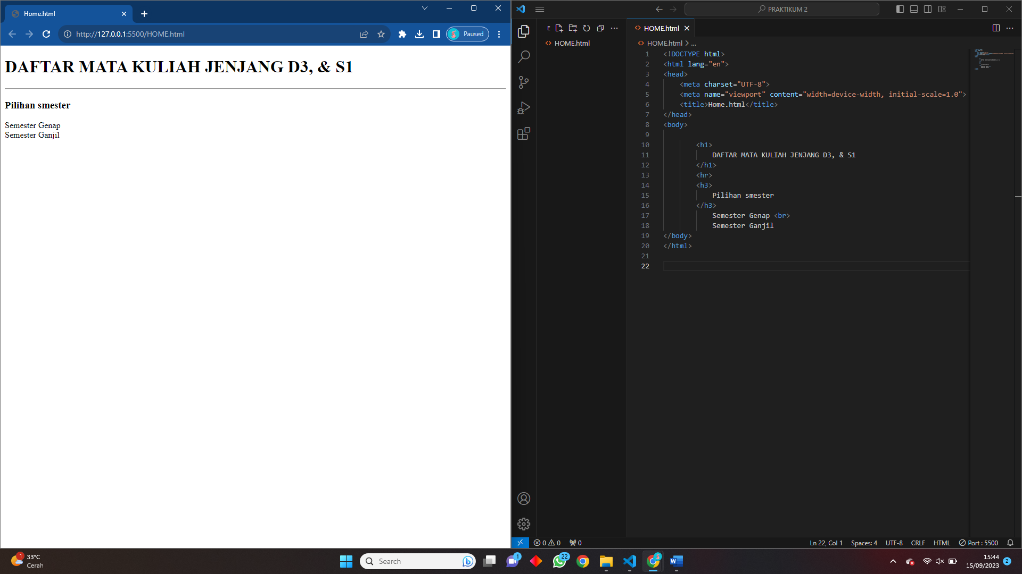

**< PENJELASAN >**

Hasil test menunjukkan bahwa tag <br> dalam HTML digunakan untuk membuat baris baru di browser. Tanpa <br>, teks tetap dalam satu baris; dengan <br>, teks terbagi menjadi dua baris

**# Praktik 2 :** Membuat List Tanpa Nomor.

1. Gunakan kembali file home.html, lalu Save as dengan nama “tanpaNomor.html”.
2. edit mulai baris ke-10 dengan kode program seperti di bawah ini

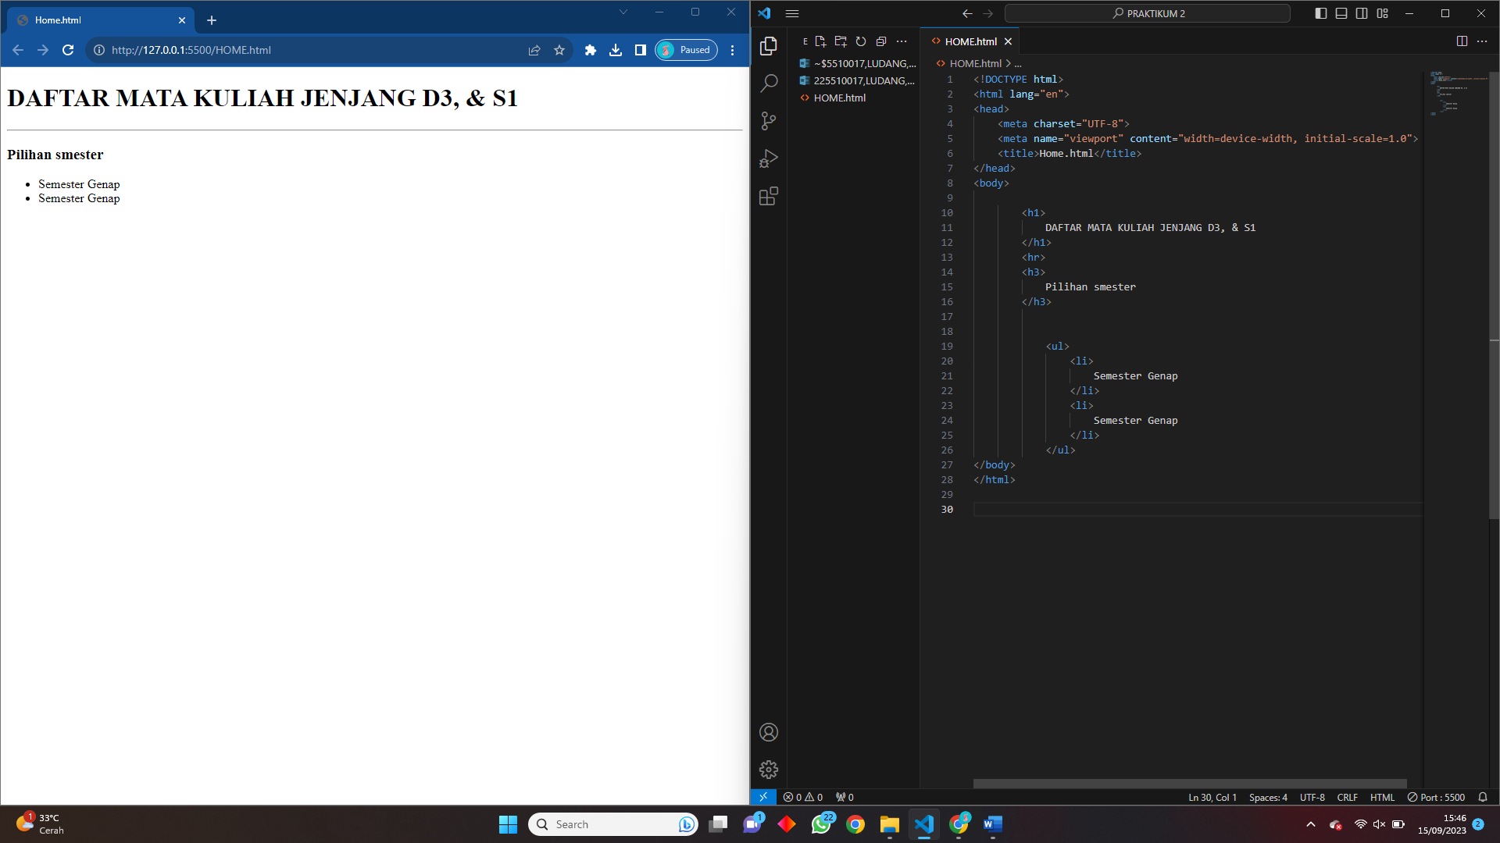

**< PENJELASAN >**

Elemen <li> dalam HTML digunakan untuk membuat daftar item terstruktur dan lebih terlihat

**# Praktik 3 :** Membuat List Bernomor.

1. edit baris 10 pada bagian “type”. Ubah type=”1” menjadi type=”A” .

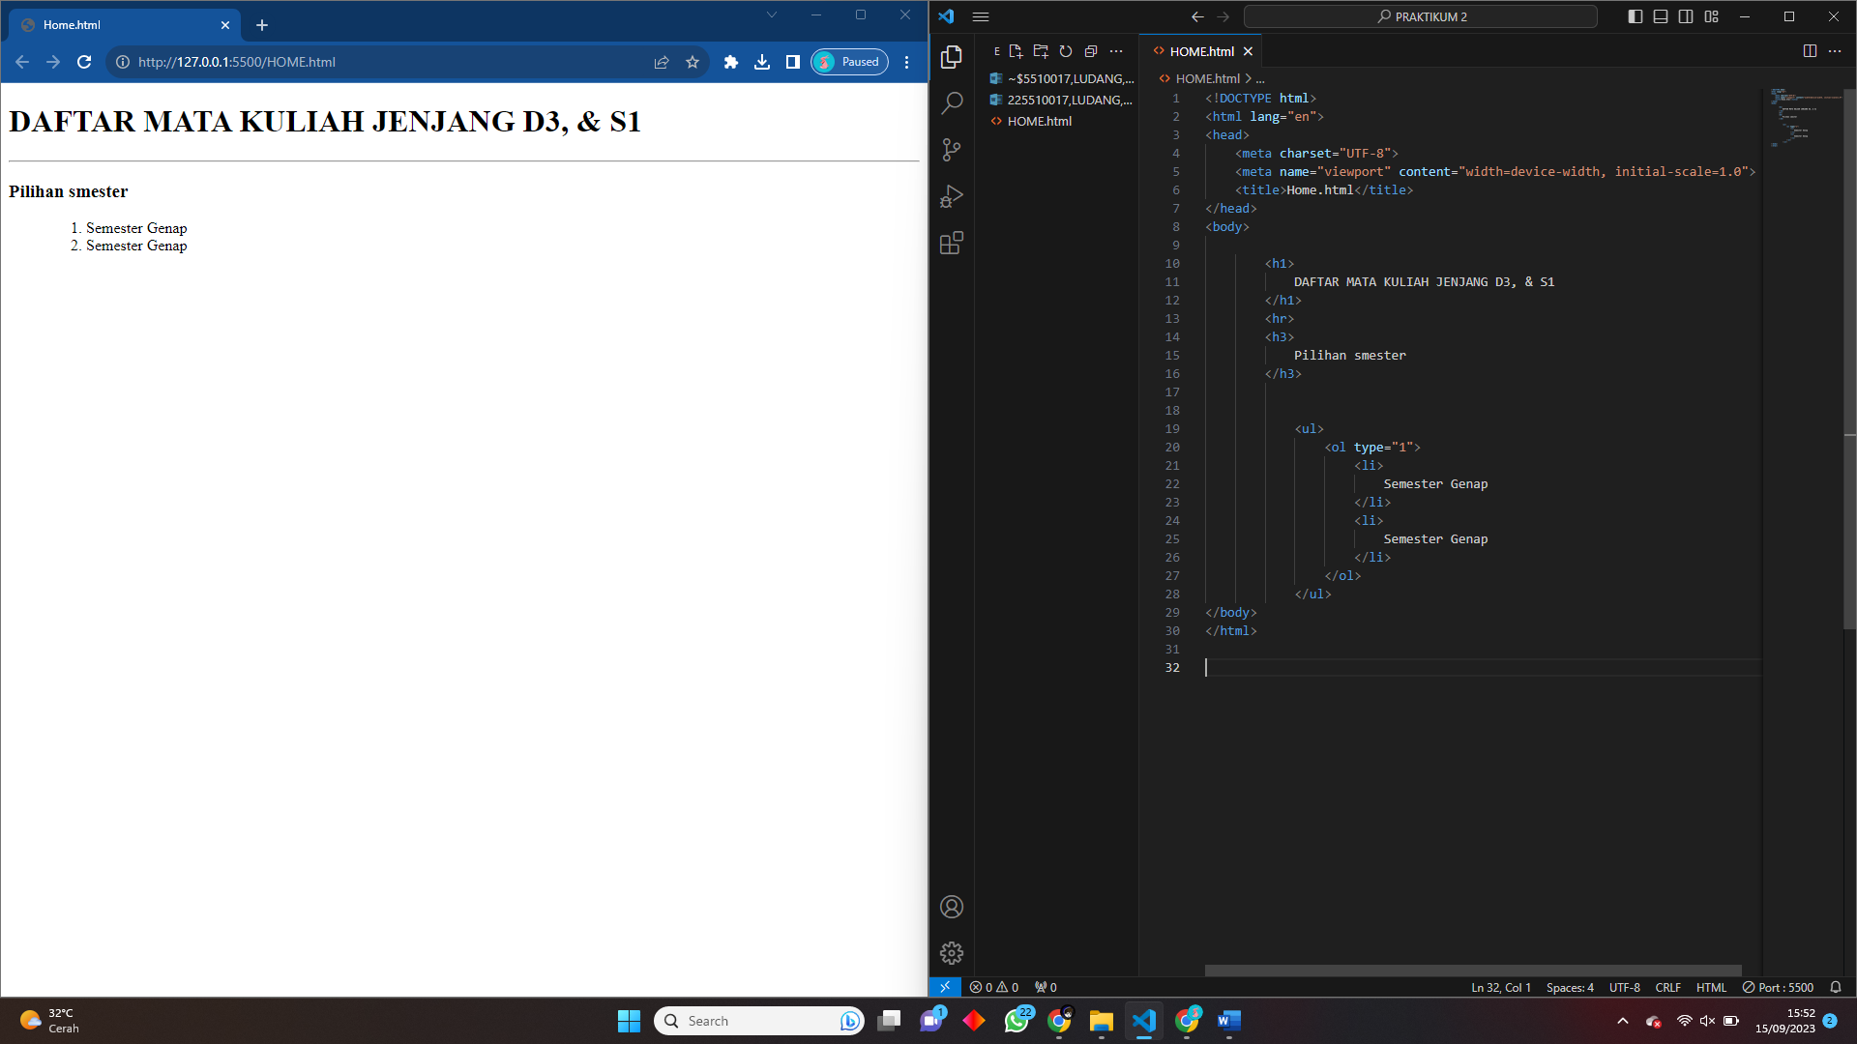

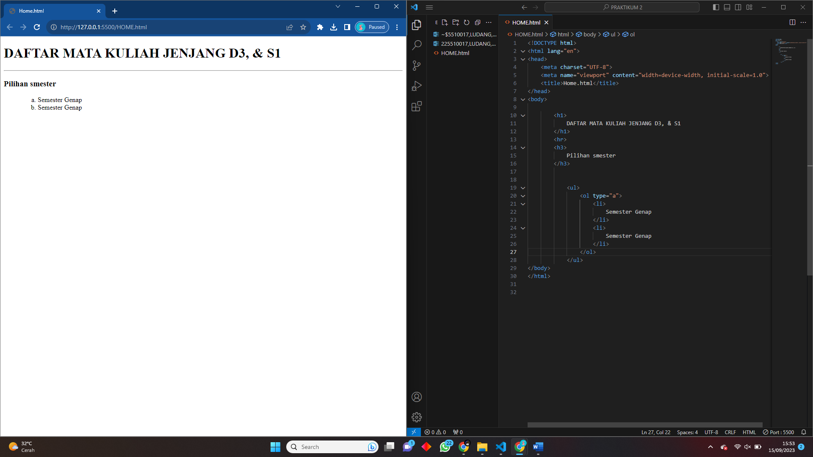

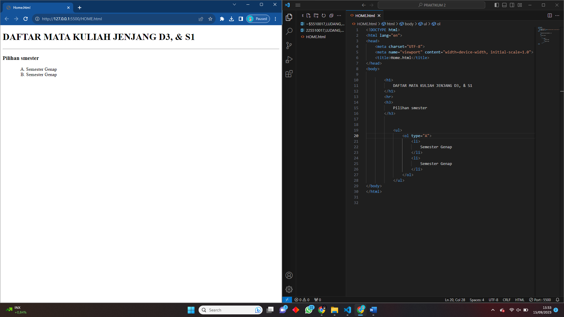

**< PENJELASAN >**

Mengubah atribut "type" pada <ol> mengubah jenis tanda nomor atau huruf pada daftar HTML. Contohnya, mengubah dari angka menjadi huruf kapital

Dan pada <OL> baris ke 20 di tambahkan <OL type=” …” Ini dapat di isi dengan A,a,1

Untuk merubah susunan baris menjasi angka .huruf – kapital , DLL

**# Praktik 4 :** Membuat List Penomoran Gabungan.

1. Gunakan kembali file “denganomor.html, lalu Save as dengan nama “gabungan.html”.
2. Edit mulai baris ke-10 dengan kode program seperti di bawah ini

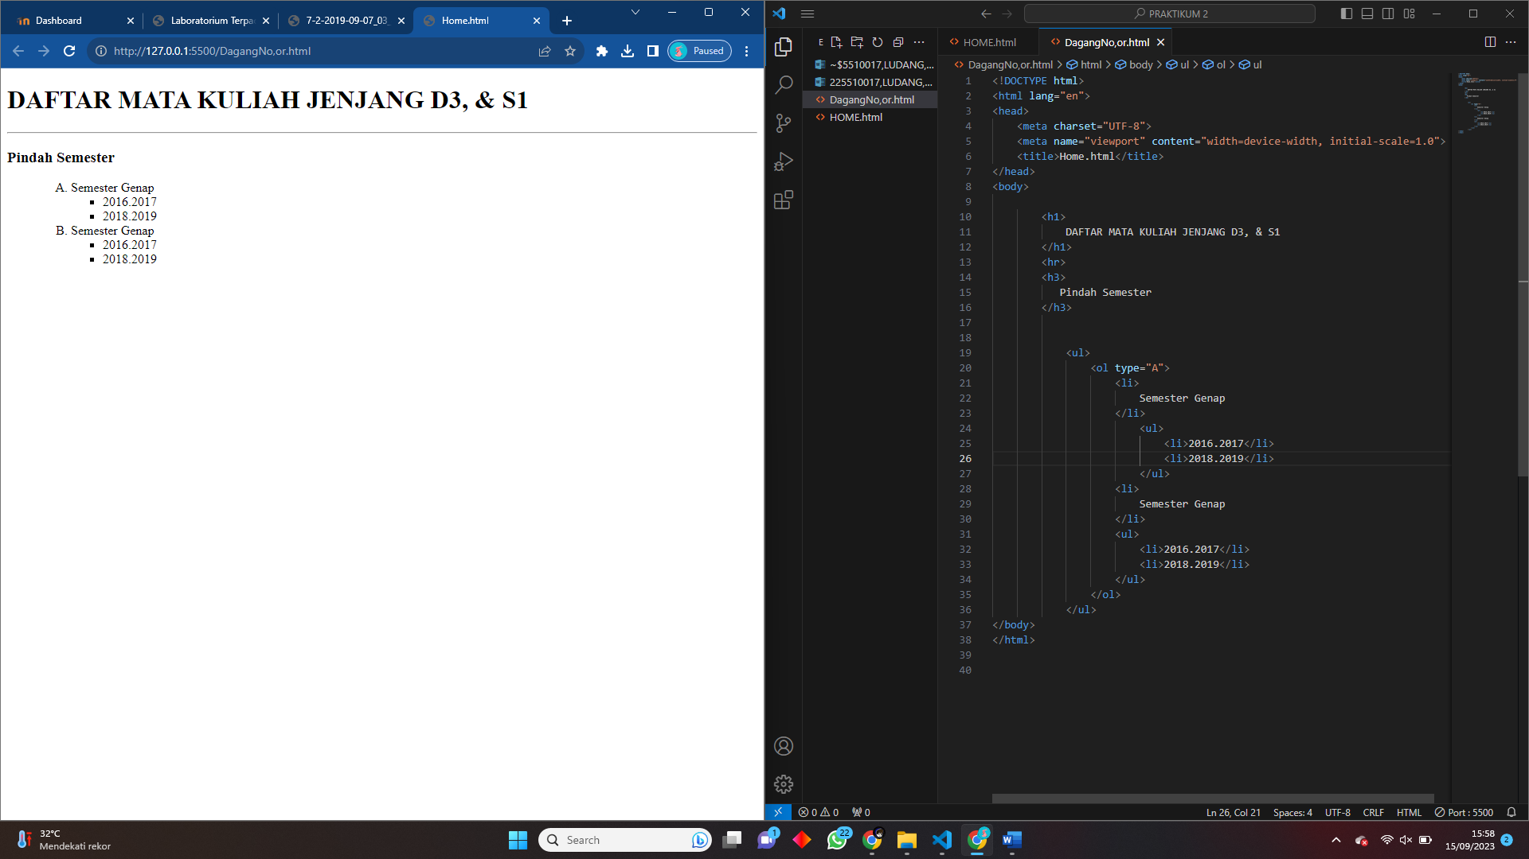

**< PENJELASAN >**

Menggunakan <ol> dan <ul> bersama-sama untuk membuat daftar dengan subitem. Contohnya, semester-genap dan semester-ganjil dengan tahun akademik sebagai subitem

**# Praktik 5 :** Limk

1. Menambahkan link pada program HTML

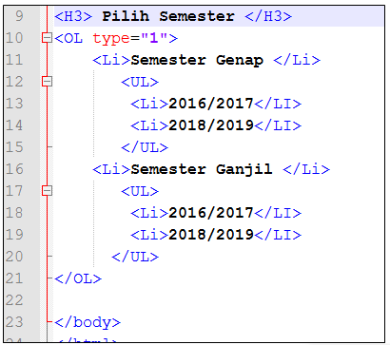

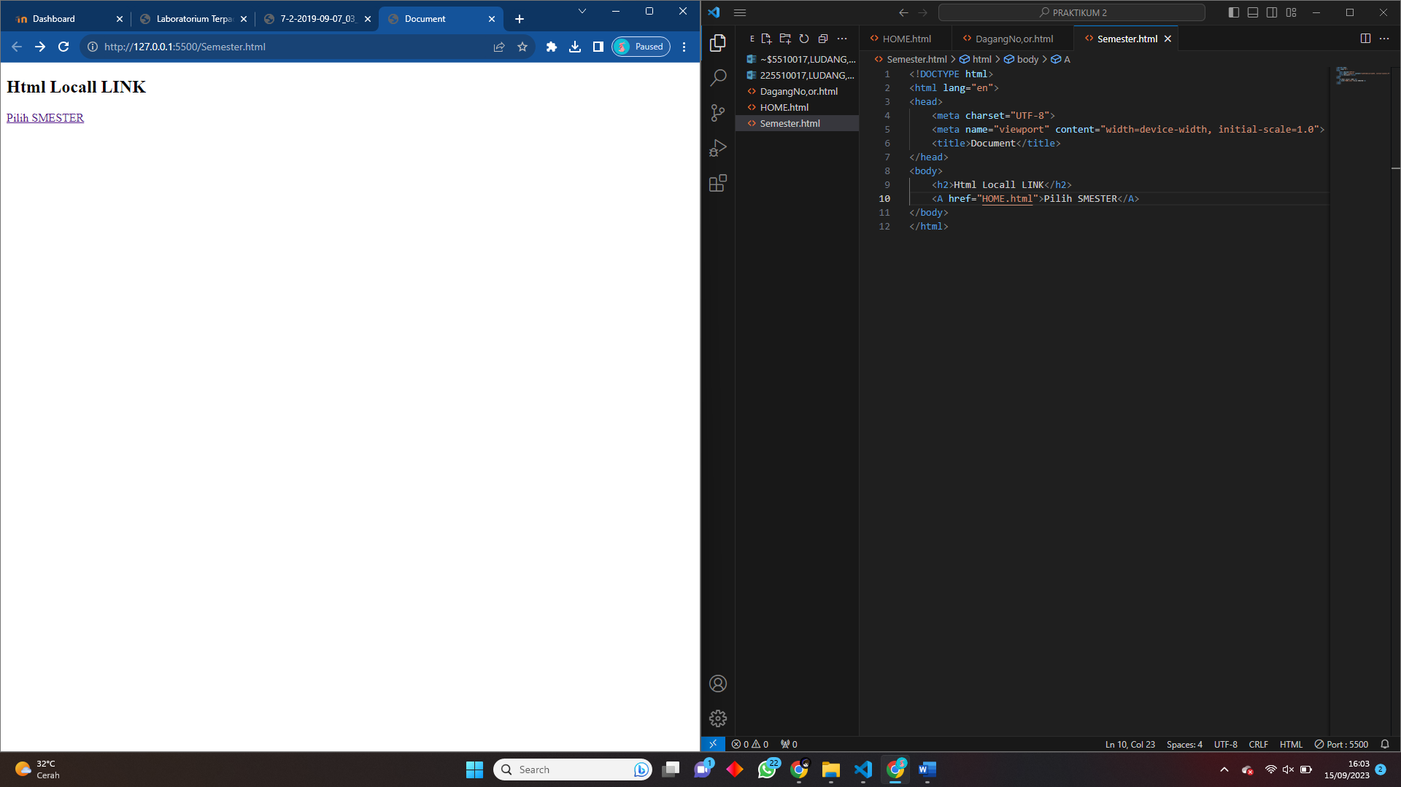

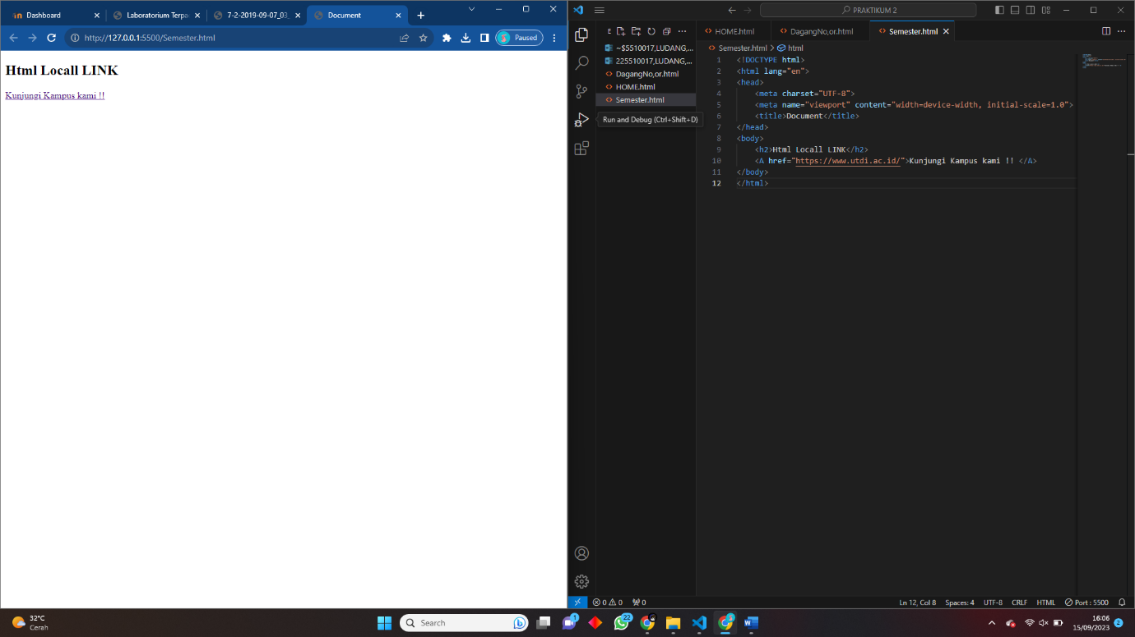

# Saat di klivk link langsung masuk ke web ( <https://www.utdi.ac.id/> )

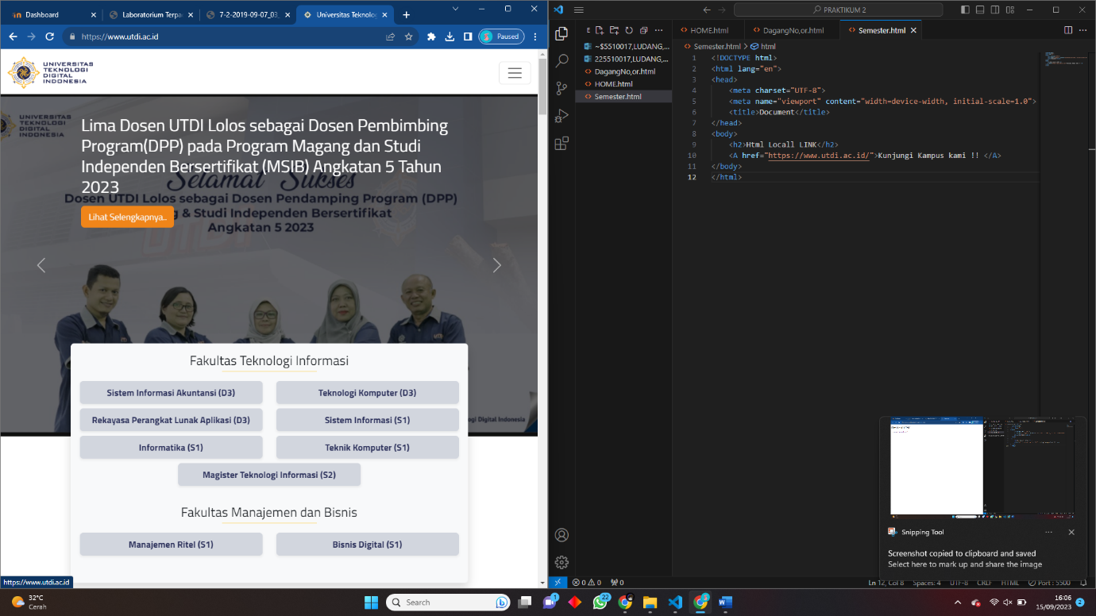

**< PENJELASAN >**

Pada program html kita meambahkan link dengan menggunakan kode HREF saat <href =””>dapat di isi link atau local folder

Saat kita isi www:utdi.ac.id dia akan masuk ke web UTDI

Bila kita megisinya memakai folder / kode html lain maka akan menuju ke kode atau folder tersebut

# LATIHAN

1. Tuliskan kode program untuk menghasilkan tampilan seperti berikut

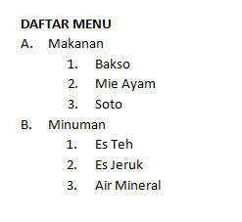

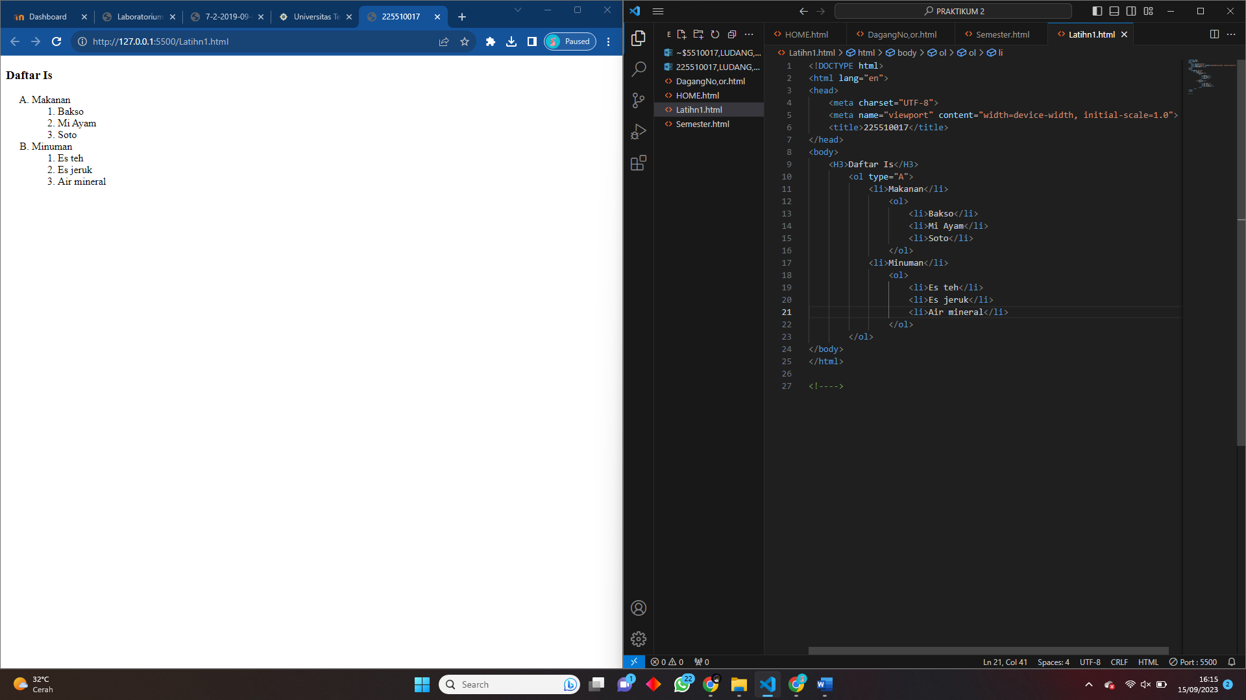

**< PENJELASAN >**

Pada program untuk membuat data baris kita menggunakan <ol > dan <li>untuk membuat baris ,MAKANAN , MINUMAN dan bila mau membuat lagi baris supaya tidak eror/barisnya rusk kita meambahkan lagi <ol> dan pada <li> kita isi menu yang ada